Peru - 2018/2019
Lima - Explora Valle Sagrado - Machu Picchu - Cusco
9 dias

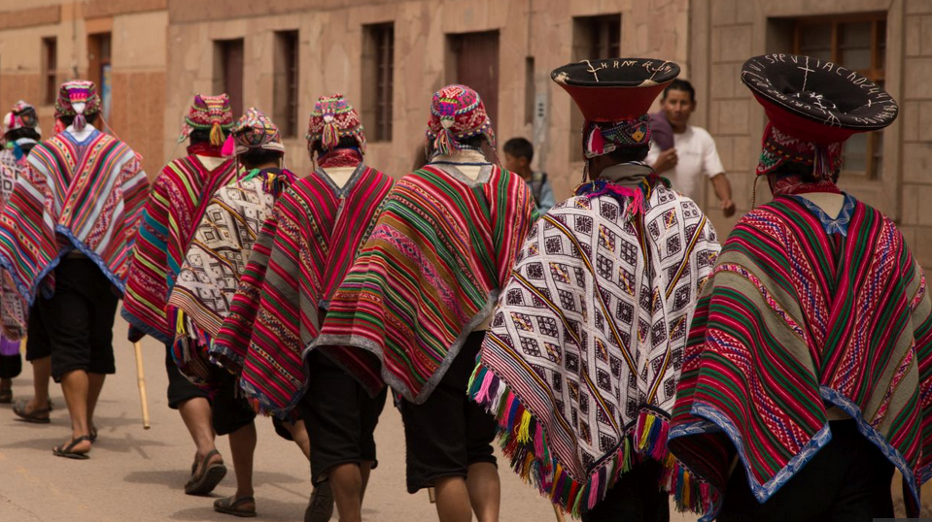

1º dia - Lima
Chegada a Lima. Recepção e traslado privativo ao hotel. À tarde, passeio privativo para conhecer os principais pontos turísticos da capital peruana: a Plaza Mayor, o Palácio de Governo, o centro histórico e os bairros residenciais e modernos da cidade. Logo após, visita a Casa Aliaga - obra prima da arquiteturacolonial primorosamente conservada que data de 1535, e o Convento de San Francisco - um dos mais antigos de Lima. Em seguida, visita ao Museu Larco - localizado no tradicional distrito de Pueblo Libre. O museu possui a mais completa coleção pré-hispânica de peças de ouro e prata. Saída com destino a Miraflores, com parada nas encostas da Costa Verde para desfrutar de uma magnífica vista do Oceano Pacífico e das praias locais. Hospedagem por 2 noites, com café da manhã.

2º dia -Lima
Dia livre para atividades independentes.

3º dia - Lima - Cusco - Vale Sagrado
Café da manhã no hotel. Em horário a ser determinado, traslado privativo ao Aeroporto de Lima para embarque com destino a Cusco. Chegada, recepção e traslado regular ao Explora Valle Sagrado, oferecido pelo próprio hotel - percurso de aproximadamente 01h30 a 01h45. Abrigado pelos maciços andinos e pelas águas dóceis do rio Urubamba, o Valle Sagrado foi uma vez o coração do império Inca. Considerado sagrado tanto por sua beleza quanto por sua fertilidade, permanece até hoje como uma das joias naturais e culturais do planeta. O explora Valle Sagrado,foi construído para ligar o homem com o espaço temporal, passado-e-presente, e os mistérios da natureza. O hotel encontra-se em uma plantação de milho tradicional no meio de uma das fazendas mais remotas do vale, convenientemente perto tanto de Cusco quanto de Machu Picchu. Hospedagem por 4 noites, com todas as refeições.

4º ao 6º dia - Explora Valle Sagrado
Dias livres para desfrutar da estrutura e todas as atividades que o hotel oferece. O hotel oferece mais de 20 maneiras diferentes para descobrir as riquezas naturais e culturais do vale e sua fascinante herança Inca.

7º dia - Explora Valle Sagrado - Machu Picchu - Cusco
Café da manhã no hotel e check-out. Em horário a ser determinado, traslado a estação de Ollantaytambo para embarque em trem Vistadome, com destino a Machu Picchu. Neste trecho é permitido somente 1 bagagem de mão com apenas 5 kg - o restante das bagagens serão retiradas no Explora Valle Sagrado e entregues no hotel em Cusco. Durante a viagem de aproximadamente 1h15min, descortina-se a belíssima paisagem do Vale do Rio Urubamba e as montanhas da Cordilheira Andina. Chegada a Águas Calientes e traslado regular a entrada da “cidade perdida dos Incas”. Visita acompanhada por guia, conhecendo diferentes setores desta excepcional obra da arquitetura inca. Traslado para Aguas Calientes e embarque previsto para às 17h00 no elegante trem Hiram Bingham, com destino a Cusco uma experiência imperdível. O glamouroso trem possui serviços impecáveis, com deliciosos drinks e jantar gourmet, a bordo música e muito divertimento- o percurso da viagem é de 4 horas. Chegada estação de Poroy, recepção e traslado privativo ao hotel - percurso de aproximadamente 30 minutos. Hospedagem por 2 noites, com café da manhã.
8º - Cusco
Após café da manhã, passeio privativo de meio dia para conhecer Cusco e as Ruínas Limítrofes: Sacsayhuaman, Qenqo, PucaPucara e Tambomachay. Antiga capital e coração espiritual do Império Inca, Cusco é considerada tesouro cultural que mistura estilos incaico e colonial espanhol, resultando em uma arquitetura e atmosfera únicas em todo o mundo. Retorno ao hotel e tarde livre para atividades independentes.
9º - Cusco
Café da manhã no hotel. Em horário a ser determinado, traslado privativo ao Aeroporto de Cusco.

Opção 1
CIDADE | HOTEL | CATEGORIA | TIPO APTO | NOITES
Lima | B Arts Boutique Hotel | Luxo | Chamber Junior Suíte | 2
Vale Sagrado | Explora Valle Sagrado | Luxo | Standard | 4
Cusco | Belmond Palacio Nazarenas | Luxo | Junior Suite | 2

Preço do Roteiro Terrestre, por pessoa em US$- com Vistadome (ida) & Hiram Bingham (volta)
VALIDADE | 1 jan a 31 mai 18  1 nov a 31 dez 18  1 a 30 abr 19 |  | 1 jun a 31 out 18 | 1 jan a 31 mar 19
Apto Duplo |  | US$ 5.026 | US$ 5.350 | US$ 4.903

Opção 2
CIDADE | HOTEL | CATEGORIA | TIPO APTO | NOITES
Lima | Belmond Miraflores Park | Luxo | OceanView Junior Suite | 2
Vale Sagrado | Explora Valle Sagrado | Luxo | Standard | 4
Cusco | Belmond Monasterio | Luxo | Superior | 2

Preço do Roteiro Terrestre, por pessoa em US$- com Vistadome (ida) & Hiram Bingham (volta)
VALIDADE | 1 jan a 31 mai 18  1 nov a 31 dez 18  1 a 30 abr 19 |  | 1 jun a 31 out 18 | 1 jan a 31 mar 19
Apto Duplo |  | US$ 4.721 | US$ 5.045 | US$ 4.598

Opção 3
CIDADE | HOTEL | CATEGORIA | TIPO APTO | NOITES
Lima | Country Club Lima Hotel | Luxo | Master Room | 2
Vale Sagrado | Explora Valle Sagrado | Luxo | Standard | 4
Cusco | Inkaterra La Casona | Luxo | Suite Patio | 2

Preço do Roteiro Terrestre, por pessoa em US$- com Vistadome (ida) & Hiram Bingham (volta)
VALIDADE | 1 jan a 31 mai 18  1 nov a 31 dez 18  1 a 30 abr 19 |  | 1 jun a 31 out 18 | 1 jan a 31 mar 19
Apto Duplo |  | US$ 4.332 | US$ 4.654 | US$ 4.210

Opção 4
CIDADE | HOTEL | CATEGORIA | TIPO APTO | NOITES
Lima | JW Marriott Lima | Luxo | Deluxe | 2
Vale Sagrado | Explora Valle Sagrado | Luxo | Standard | 4
Cusco | El Mercado | Primeira Superior | Superior | 2

Preço do Roteiro Terrestre, por pessoa em US$- com Vistadome (ida) & Hiram Bingham (volta)
VALIDADE | 1 jan a 31 mai 18  1 nov a 31 dez 18  1 a 30 abr 19 |  | 1 jun a 31 out 18 | 1 jan a 31 mar 19
Apto Duplo |  | US$ 4.280 | US$ 4.605 | US$ 4.160
*Importante:

O trem Hiram Bingham não opera os últimos domingos do mês

Tarifas não são válidas para o período da Festa do Sol (IntiRaymi) de 21 a 24 Jun 2018.

Valores informativos sujeitos a disponibilidade e alteração de valores até a confirmação. Preços finais somente serão confirmados na efetivação da reserva. Não são válidos para períodos de feiras, feriados, Natal e Reveillon, estandosujeitos a políticas e condições diferenciadas.

Observação:
Os hotéis mencionados acima incluem taxas locais.
O critério internacional de horários de entrada e saída de hotéis, normalmente é:
Check-in: entre 14h e 15h Check-out: entre 11h e 12h

O roteiro inclui:
- 2 noites em Lima
- 4 noites no Vale Sagrado
- 2 noites em Cusco
- Café da manhã diário
- Todas as refeições e open bar no Explora
- Explorações diárias com guias bilíngues e equipamentos, no Vale Sagrado
- Passagem de trem no trecho Ollantaytambo/Machu Picchu em trem Vistadome e no trecho Machu Picchu/Cusco em trem Hiram Bingham
- Ingresso às ruínas de Machu Picchu
- Traslados privativos em Lima
- Traslado regular Aeroporto Cusco/Vale Sagrado - oferecidos pelo hotel Explora
- Traslado privativo estação de trem Poroy em Cusco/hotel/Aeroporto de Cusco
- Passeios privativos em Lima e Cusco - com assistência de guia em idioma português

O roteiro não inclui:
- Passagem aérea
- Despesas com documentos e vistos
- Despesas de caráter pessoal, gorjetas, telefonemas, etc.
- Qualquer item que não esteja no programa

Documentação necessária para portadores de passaporte brasileiro:
- Passaporte: com validade mínima de 6 meses da data de embarque com 2 páginas em branco, ou carteira de identidade em bom estado de conservação (a apresentação do passaporte é necessário para descontos de IGV)
- Visto: não é necessário visto para o Peru
- Vacina: é necessário o Certificado Internacional de Vacina contra febre amarela.

Valores em dólares americanos por pessoa, sujeitos à disponibilidade e alteração sem aviso prévio.
14/02/2018

